Данная обработка позволяет навести порядок в связях партнеров с менеджерами.
Возможности обработки:
- Получение удобного списка всех партнеров, привязанных к одному менеджеру.
- Перенос партнеров от одного менеджера к другому.
- Исправление ошибок, когда отличается основной менеджер партнера и менеджер в договоре этого партнера.
Партнеры менеджеров
На закладке Партнеры менеджеров можно получить таблицу всех партнеров, распределенных между менеджерами. Для каждого менеджера создается отдельная закладка, внутри которой располагается список всех его партнеров. Заполнение таблицы выполняется по кнопке Заполнить.
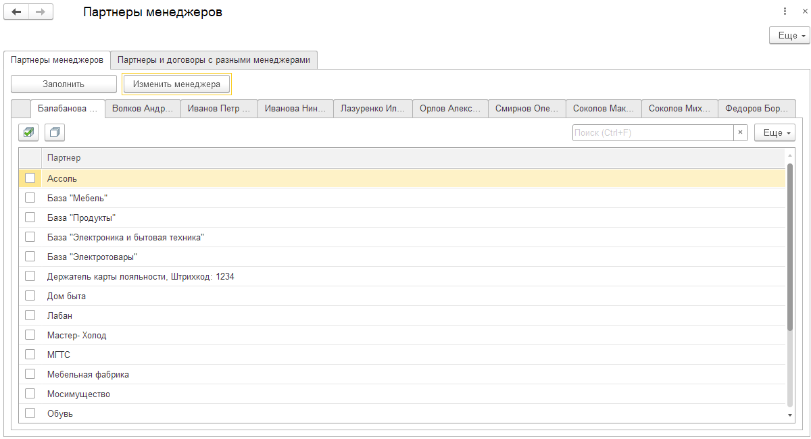
Менеджер определяется из реквизита Основной менеджер.
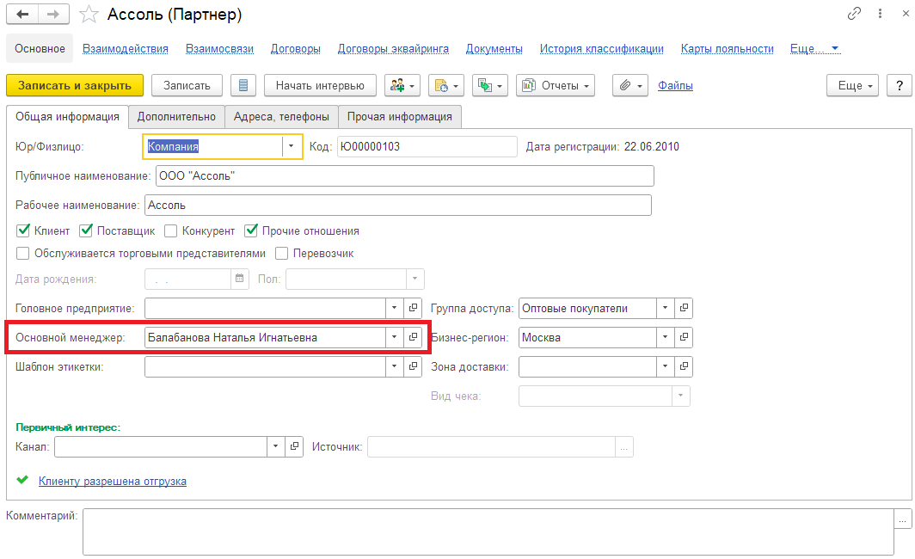
Также здесь можно выполнить перенос партнера от одного менеджера к другому. Для этого нужно отменить партнера галочкой (можно отметить сразу несколько партнеров) и нажать на кнопку Изменить менеджера.
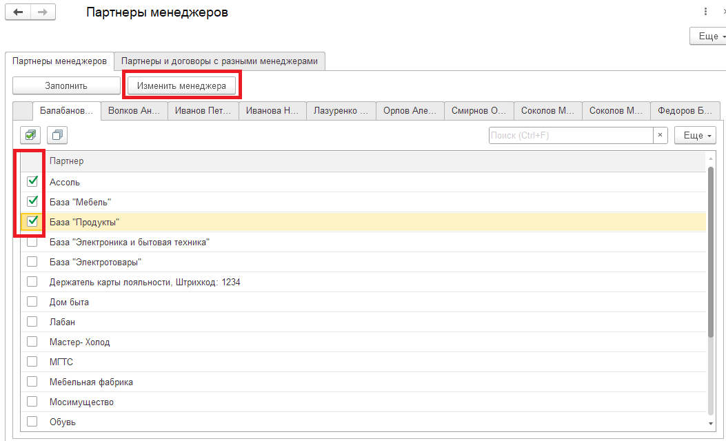
Будет открыто окно с выбором нового менеджера.
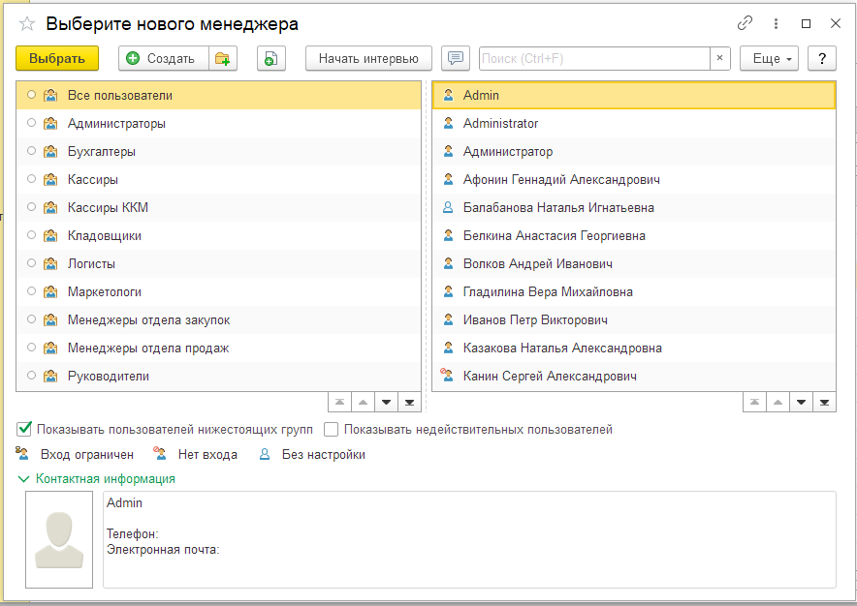
После выбора у всех отмеченных партнеров будет изменен основной менеджер. А также будет изменен менеджер в договорах этих партнеров, если в них менеджер совпадал с предыдущим основным менеджером партнера.
Данной обработкой удобно пользоваться при увольнении менеджера. Достаточно отметить всех его партнеров и перенести на другого менеджера.
Партнеры и договоры с разными менеджерами
На закладке Партнеры и договоры с разными менеджерами можно получить список партнеров и договоров, в которых основной менеджер партнера не совпадает с менеджером договора.
По кнопке Заполнить будет получен список таких партнеров и их договоров.
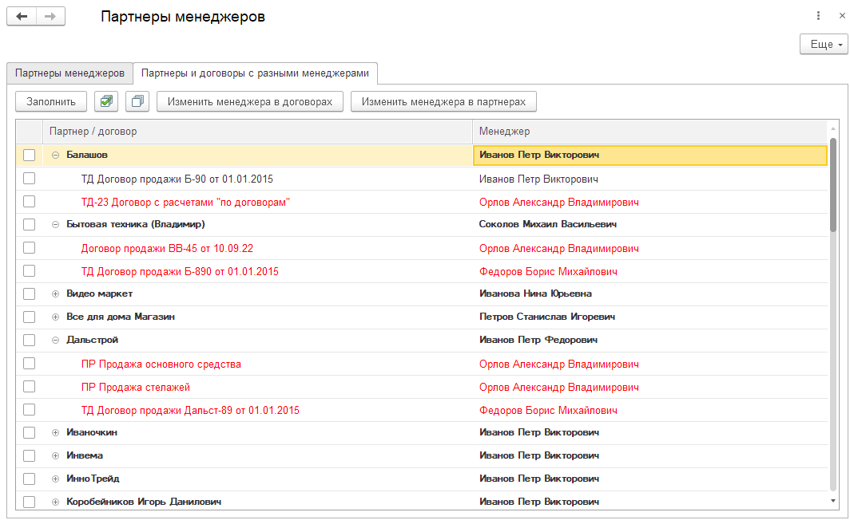
Рядом с партнером отображается основной менеджер партнера. Рядом с договором – менеджер из договора. Строки с партнером выделены жирным шрифтом. Красным цветом выделены договоры, в которых менеджер не совпадает с основным менеджером партнера.
Возможно 2 варианта исправления:
- Изменить менеджера в договорах – в отмеченных договорах менеджер будет заменен на основного менеджера партнера.
- Изменить менеджера в партнерах – в отмеченных партнерах основной менеджер будет заменен на менеджера из отмеченного договора. Если у одного партнера отмечено несколько договоров, то менеджер будет взят из первого договора. Если не отмечен ни один из договоров, то основной менеджер не будет изменен.

